UNIDADES PRODUCTIVAS SEMESTRE II - 2026

Presentado al profesor:
Fredy Saavedra

Luis fernando avila suarez
Ficha: 3594624

Resumen Ejecutivo
- Cuantos clientes/personas habitan para la solución, para entender la problematica.
la economia de los campesinos de la vereda de Chaguani, Cundinamarca, se basa principalmente en la venta de cafe, platano, banano cosechandolos a los X meses despues de la siembra en paralelo cada vez mas campesinos estan optando por alternativas de negocios, por ejemplo la produccion de huevos para asi asegurar el sustento de alimento o venderlo semanalmente pero a su vez requiere un cuidado diario es decir mas frecuente a diferencia de los cultivos.

esta solucion esta dirigida aquel campesino que opta por la produccion de huevos con el fin de contribuir en su alimentacion diaria, que cuenta con un presupuesto lo suficiente para los recursos requeridos y ademas un telefono inteligente para llevar su contabilidad de otro modo requeriria mayor inversion y tiempo y le resultaria mas dificil competir directamente con los precios del mercado actual.

- pregunta/problema lo que se quiere solucionar.
el cuidado de gallinas para la produccion de huevos tiene sus ventajas y desventajas
por ejemplo la gran mayoria de huevos se recolectan en la mañana (desde 6:00AM - 11:00AM), pero no todas las gallinas no ponen al mismo tiempo.
por eso es necesario que la frecuencia de recoleccion de huevos se adapte a las necesidades y tiempo disponible del encargado, ademas de una pagina web que le ayude a llevar la contabilidad de los huevos recolectados.

- objetivos especificos: convencer a los lectores de que esta es la decision correcta.
mi objetivo es ayudar a automatizar las labores del cuidado de gallinas, claro esta en la medida de lo posible.
actualmente las siguientes tareas se hacen manualmente: suministrar el alimento en los comederos, el agua en los bebederos, la recoleccion de huevos.

- que lenguaje de programacion es el mas adecuado
actualmente el campesino normalmente lleva la contabilidad normalmente en la cabeza o en un cuaderno y en menor medida en un editor de texto o en un hoja de calculo (excel) en gran parte al desconocimiento del uso de herramientas digitales, el objetivo principal es desarrollar una pagina web que no requiera conexion a internet para asegurar la contabilidad 24/7 donde el usuario solo necesite usar la camara de su telefono para contar los huevos que se encuentran en la cubeta en ese momento mediante el uso de un modelo de IA (YOLO) entrenado con un conjunto de datos (>100) de imagenes de huevos de distintas tonalidades, para que finalmente pueda ser exportado y usado.

- explica el valor de la solucion, resultados esperados, como se relaciona con los objetivos? gestion y operaciones del desarrollador
dentro las tareas que se podrian automatizar estan:
el suministro de agua que se puede de 2 formas: usando un galon contenedor de agua con mini tubos pvc que redirija la distribucion de agua.
el suministro de purina se puede un contenedor de purina de tamaño medio con una base de comedero.
para el conteo de huevos se requiere la pagina web que mediante la camara detectaria y contaria los huevos cada vez que se recolectan.
y asi se cumpliria el objetivo que reduciria el tiempo empleado para la mayoria de tareas que involucran el cuidado de gallinas como la alimentacion, recoleccion y registro del conteo.
cabe aclarar que la recolecta de huevos seguira siendo manual por lo tanto se requerira de nidos rectangulares con pasto seco o cascarilla de arroz.
asi como la limpieza que requiere de 1 a 2 horas por semana.

Taller
- identificacion del problema, para su producto o servicio
Actualmente el cuidado de gallinas en municipio de Chaguani que a diferencia de las grandes y costosas productoras de huevos automatizados, es una labor que requiere atencion diaria y esta destinada para el consumo de la casa. gran parte se realiza manualmente en la mañana para el suministro de purina, agua y recolecta de huevos por rondas hasta el medio dia y por ultimo conteo de huevos en la tarde.

- justificacion (que, como, cuando, donde, para que).
para solucionar este problema se usaran recursos economicos tanto fisicos como intangibles con el fin de reducir el tiempo empleado, se usara una pagina web para llevar la cuenta de los huevos recolectados, usando un modelo de deteccion de objetos tras tomar una foto, ahora para el suministro de purina se usara un contenedor que vierte la purina al comedero y un galon de 20 lts para el agua. todo esto con el fin de minimizar el tiempo tomado en las tareas diarias del cuidado de gallinas.

- objetivo general (la pauta), max 3 objetivos especificos (pasos). que nos permitan llegar al objetivo general.
ayudar a reducir el tiempo requerido para el cuidado de gallinas para la produccion de huevos mediante la automatizacion (en la medida de los posible) de la mayoria de las tareas repetitivas para esto se requiere de los siguientes pasos:
- listar los recursos necesarios:
1 galon de 20 lts
1 tubo pvc para bebedero
1 contenedor de purina
1 comedero
para empezar con 5 gallinas (preferible ponedoras de huevo rojo A/AA)
- instalar las partes fisicas:
el contenedor de purina se ubicaria en un lugar de facil acceso para rellenarlo a gusto.
el comedero normalemente se ubicaria en el centro para que se reunan a comer la mayor cantidad.
ubicar el cajon de los nidos en un lugar conveniente para la recolecta
- instalar las partes intangibles:
entrenar el modelo con las imagenes de huevos, exportarlo y usar en el telefono inteligente la pagina web de deteccion de huevos una vez ubicados en la cubeta.

Investigacion
a) Definición objetivo general de la investigacion.
el objetivo de esta actividad es hacer uso de la estadistica y tendencias del mercado, que permitan saber tanto el porcentaje de campesinos que tienen conexion a internet, acceso a un telefono inteligente y la participacion nacional de produccion de huevos en los ultimos años.
b) Definición objetivos específicos
investigar fuentes informacion confiables
buscar estadisticas para fortalecer la toma de decisiones para la solucion/propuesta.
c) Justificación antecedentes del proyecto
comparar las condiciones actuales del sector objetivo con las de la capital.

- Investigación de mercado
  - Análisis del sector:
- Comportamiento del sector en el cual se enmarca mi proyecto
productivo, en los últimos tres años.
en los ultimos segun las fuentes:
fenavi: la produccion de huevos a nivel nacional a incrementado
desde el agosto de 2022 con 1.337 Millones hasta marzo 2026 con 1729 Millones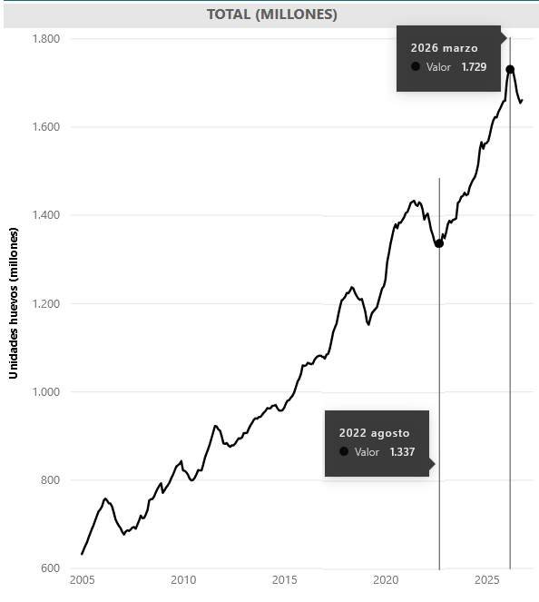
Fuente: produccion huevos fenavi, (2026)

mintic: a excepcion del 2024 todos los años el porcentaje de hogares con conexion a internet han estado en incremento y Cundinamarca para el 2025 se ubico en el 56.4% en comparacion de la capital del 65.9% y un 60% a nivel nacional.
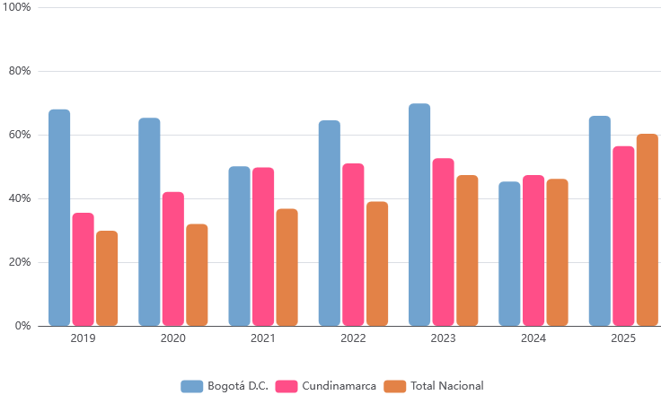 Fuente: Hogares campesino con conexión, (2026)

mintic: en las zonas rurales de Cundinamarca, el porcentaje de personas que no usan internet debido al desconocimiento supera el 42%
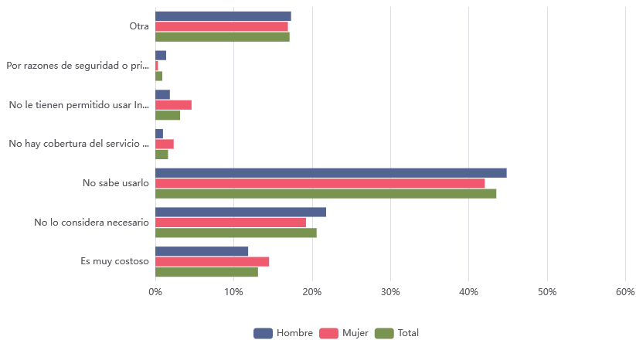
Fuente: porcentaje zona rural no usan, (2026)

mintic: en las zonas rurales de Cundinamarca, mas del 80% de las personas no usa telefonos inteligentes para sus micronegocios porque consideran no necesitarlo.
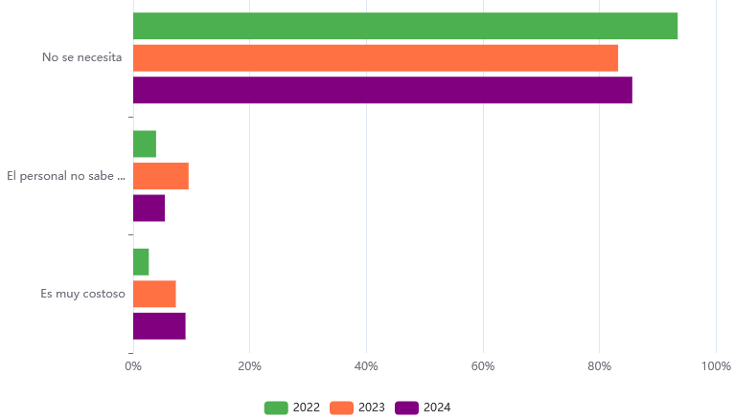
Fuente: zona rural no usa en micronegocio, (2026)

mintic: en las zonas rurales de Cundinamarca, la mayoria de personas cuentan con 1 telefono inteligente con 70% para el 2022, 81% para el 2023 y 87% para el 2024.
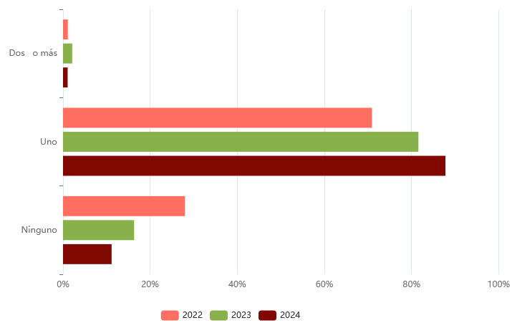
Fuente: zona rural # telefono en micronegocio, (2026)

fenavi: la vida util de una gallina ponedora seria apartir de la semana 20 hasta la semana 80
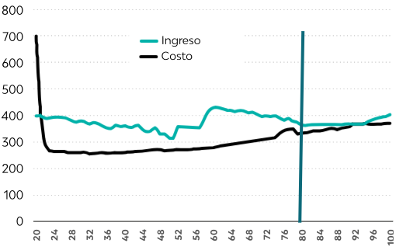
Fuente: Fenaviquin E454 p5, (2026)

fenavi: la oferta de las gallinas ha incrementado casi un 40% a partir del año 2020, mientras que su precio ha estado muy volátil, el 2020 estuvo cerca de los 9000, para el 2023 era cerca de 15000 y actualmente se encuentra cerca de los 9000

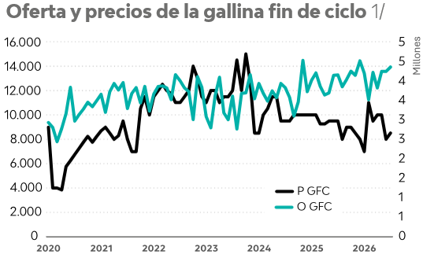
Fuente: Fenaviquin E454 p6, (2026)

fenavi: listado de precios de huevo para agosto 2026 el precio de la cubeta x30 huevos:

Fuente: Fenaviquin E454 p17, (2026)

- Tendencias o proyecciones del sector en los tres años siguientes:
segun las estadisticas anteriores, si la produccion de huevos continua a este ritmo conciderando la participacion del suministro de huevos de los ultimos 6 años,
va continuar con la volatilidad que ha venido presentando desde el 2020 se podria establecer un rango de precio que a largo plazo oscilara entre 4000 como minimo y 15000 como maximo y lo mas probable es que se encuentre entre 8000 - 10000 para P GFC, y 13000 - 15000 para O GFC.

En cuanto al porcentaje de micronegocios en zonas rurales que no usan tecnologia debido a que no lo concideran necesario o no saben como usarla seguira disminuyendo muy lentamente a medida a que cuenten con conexión a internet o WiFi directamente desde su vereda, se familiaricen con los telefonos inteligentes y aprovechen sus ventajas.

  - Análisis de mercado:
  - Definir mercado objetivo: justifique
el campesino promedio que opta por cuidar gallinas para producir huevos para el gasto diario como primera medida y ya una vez cubierta esa necesidad podria aumentar la capacidad para la venta en el dia de mercado en el pueblo.

  - Defina la magnitud de la necesidad (cuál es la importancia de la necesidad de ingresar al mercado con el servicio o producto)
es importante tener el sustento de alimento diario en este caso el huevo, ya que pueden presentarsen situaciones que pongan en riesgo el valor de los alimentos por ejemplo un bloqueo de vias, un alza en el petrol, dolar, abonos organico, quimicos, servicios como el agua, la energia, la gasolina... por eso es necesario tener una alternativa de produccion como alimento que de otra manera si no se tuviera, tendria un impacto mayor.

  - Cuál es el nicho de mercado de bienes y servicios
los campesinos al cuidar gallinas para la produccion de huevos pueden asegurar un abastecimiento diaria que una vez dominado el cuidado de pocas gallinas pueden escalar e invertir a un numero mayor y ofrecer sus producido en el dia de mercado en el pueblo.

  - Segmente el mercado teniendo en cuenta aspectos (geográficos, demográficos, psicográficos
Al comparar 6 empresas anonimas se puede comparar el precio del 14-25 de agosto. debido a diferentes aspectos como el periodo de postura, porcentaje de mortalidad, departamento y ciclo de vida. Rojo A oscila entre $400 a $790, el Rojo AA entre 450 a 767, el rojo AAA $500 a $1989

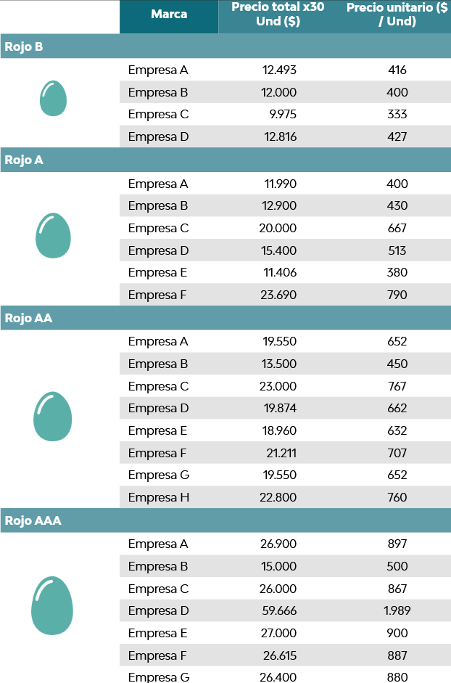
Fuente: Fenaviquin E454 p17, (2026)

fenavi: (federacion nacional de avicultores de Colombia) se muestra la participacion en el 2025, Cundinamarca participio con un el 25.7%, seguido de Santander con un 17.9%
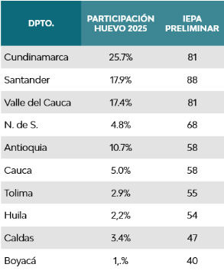
Fuente: Fenaviquin E454 p11, Calculo PEE, (2026)

esto significaria que mayormente se depende de estos 2 departamentos y un paro o bloque de vias, seria critico para la economia.
por otro lado mas y mas huevos se producen respecto a los años anteriores lo que favorece la economia

  - Definición de productos sustitutos y complementarios y relaciónelos.
los campesinos productores pueden hacer uso de herramientas tecnologicas como el telefono inteligente, para llevar la contabilidad del producido en este caso: la cuenta del registro de huevos, que se veran reflejados comparandolo con el tiempo que tardaria hacer el conteo manualmente, si normalmente se cuentan el mismo dia de mercado, se podrian contar traz ser ubicados en la cubeta.

  - Análisis de la competencia
actualmente la grandes productoras de huevos como la provincia del oriente dominan la distribucion hacia el mercado urbano en precio y calidad de huevos A, AA, AAA, pero la solucion propuesta esta dirigida hacia los campesinos de las zonas rurales y aqui en el municipio de Chaguani los campesinos que buscar cuidar gallinas de traspatio para producir huevos sin sacrificar todo el tiempo que normalmente se requeriria de ser asi, cabe aclarar que por el momento solo las tareas principales se podrian automatizar.

- Elabore una matriz:
Nombre, ubicación geográfica, productos que producen y comercializan,
estrategias comerciales promocionales y publicidad que usan para vender
sus productos, anales de comercialización, segmentos al cual se dirige la
competencia.
en la vereda de Chaguani se produce en gran medida cafe, platano, banano y en menor medida otro tipo de negocios alternos como por ejemplo la produccion de huevos criollos. estos normalmente se comercian traz la cosecha en el dia de mercado del pueblo pero tambien venden los racimos de platanos/banano cortados a los cargueros que van de finca en finca, el espacio publicitario de la emisora "Chaguani FM ST" esta a disposicion de la comunidad, pero los comerciantes que viven en el pueblo son los clientes mas frecuentes que pagan por el espacio publicitario de sus productos.
asi que el flujo de comercio normalmente se origina desde las fincas hacia el casco urbano del pueblo y reabastecen los suminitros de abonos y viveres desde alli mismo de vuelta a las veredas cabe aclara que la solucion propuesta esta dirigida a los campesinos quieren optar por cuidar gallinar par producir huevos.

- Contestar las siguientes preguntas:
- Qué ventajas y desventajas tienen mis productos o servicios en comparación con los de la competentica?
la ventaja es que el campesino al producir huevos no dependeria solamente en la cosecha del cultivo y tendria un suministro diario sin estar manualmente suministrando la purina, agua y conteo por otro lado la desventaja es que la recolecta y limpieza seguirian siendo manuales.

- Qué beneficios obtienen los clientes comprando en mi empresa en lugar de la competencia.
los campesinos se motivarian al saber que el cuidado de gallinas para la produccion de huevos no es una labor desgastante de tiempo completo si se usan las herramientas adecuadas para que ayude a reducir el tiempo en las tareas principales.

- Cómo son las estrategias que utilizan mis competidores para promover sus productos?
actualmente en cuanto a la produccion de huevos, los vecinos de la vereda de Chaguani siguen usando los metodos tradicionales, es decir diariamente rellenar un comedero de purina y verter el agua en un bebedor asi como el conteo de los huevos recolectados para la venta en el dia de mercado en el pueblo.

- Diagnostico estratégico MATRIZ DOFA
Definición de la estrategia de negocio. Cruces de la matriz
(Estrategia DO, FO AO)

Estrategia:
Transicionar al nuevo estilo para que no se sienta como un cambio brusco repentino.

D | Diseño del suministro de purina, modelo contador de huevos | adquisicion de mayor conocimiento | O
F | Uso de recursos economicos actuales | factores externos como el alza en el precio, clima, servicios | A

D.O | en cuanto al suminitro de purina, el comedero esta abierto 24/7 asi que los roedores se podrian aprovechar de eso pero a futuro con un conocimiento mas avanzado se podria implementar un sistema que se abra solo cuando sea necesario.  en cuanto al modelo contador de huevos, la camara del celular para que funcione correctamente tiene que estar estrictamente enfocada hacia donde se van a ubicar los huevos pero en un futuro se podria fijar el celular justo en el centro para garantizar la estabilidad.
F.O | automatizar de las tareas principales para reduccir el tiempo tomado usando los recursos actuales .  pero a futuro con un conocimiento mas avanzado se podria hacer uso de mas recursos que permitirian automatizar mas tareas.
A.O | existen factores determinantes del precio del huevo en el mercado y de invertir en el negocio como:  la oferta/demanda que controla el precio de los recursos, la temporada del año y o servicios como el agua, luz, gasolina, medios de transporte.  pero si el inversor lo decide puede optar por alternativas de suministro mas economicos a las actuales que le permitan usarlos como reserva

  - Estrategias de mercado 4p
La estrategia se fundamenta a partir de un objetivo
- Estrategia de producto
una asesoria al campesino sobre el cuidado de gallinas en espacio cerrado.
- Estrategias de plaza (distribución)
negociacion de asesoria con los clientes interesados mediante llamadas o visita.
- Estrategias de promoción (comunicación, publicidad)
mediante chats de comunicacion, difusion boca a boca.
- Estrategias de precio
hay dos planes:
cuota minima por asesoria.
o un plan todo pago que incluiria el costo de recursos + mano de obra + asesoria del manejo.
donde se discutira sobre la compra de materiales, que tipo de gallinas y temporada del año convienen, espacio minimo requerido.

  - Modelo de Encuesta
Su opinion sera tenida en cuenta y los resultados de este estudio serviran como retroalimentacion para mejorar el cuidado de gallinas de traspatio mediante el uso herramientas accesibles para el campesino promedio.
- En cual categoria de edad se encuentra?
☐ Joven
☑ Adulto
☐ Adulto mayor
- Cuantas gallinas tiene aproximadamente?
☑ De 1 a 10 gallinas
☐ De 11 a 50 gallinas
☐ De 51 a 100 gallinas
☐ Mas de 100 gallinas
- Para qué usa principalmente los huevos que recolecta?
▣ para el consumo de la casa
▣ para vender
☐ Para consumo de la casa y para vender
☐ Para regalar a vecinos o familiares
☐ No recolecto huevos
- Normalmente cuanto tiempo le dedica al cuidado de las gallinas?
☐ Menos de 1 hora al día
☐ Entre 1 y 2 horas al día
☐ Entre 2 y 3 horas al día
☑ Más de 3 horas al día
- Ese tiempo dedicado es seguido o por intervalos?
☐ seguido
☑ por intervalos
- Cual de estas tareas le resulta más pesada?
▣ Echar la purina en comedero(s)
▣ Llenar bebedero(s) de agua
▣ Recoger los huevos de los nidos
☐ Contar los huevos uno por uno
☐ Todas me quitan el mismo tiempo
- Tiene telefono inteligente?
☑ Si, tengo desde antes del 2020
☐ Si, tengo despues del 2020
☐ Si, pero es celular antiguo
☐ No tengo celular
- Tiene conexion a internet?
☐ Si, por los datos del celular
☑ Si, internet satelital
☐ Si, internet por cables
☐ No tengo internet en la vereda
- Como lleva las cuentas de los huevos que recolecta?
☐ En la memoria, no es necesaria tanta contabilidad
☑ En un cuaderno, manualmente
☐ En una hoja de Excel o en el computador
☐ En una nota del celular
☐ No llevo cuenta de los huevos
- Si pudiera usar la camara de su celular para contar los huevos, la usaria?
☐ seguro que si
▣ depende que tan facil sea de usar
▣ no acostumbro tomar fotos
☐ no la usaria
- Estaria dispuesto a invertir en materiales (galón de agua, tubos PVC, comedero) para facilitar su labor diaria?
▣ Si, estoy dispuesto a invertir
▣ Depende del precio total
☐ No estoy seguro, si funcione
☐ No, necesito invertir en eso
- Le interesaría recibir una asesoría sobre como cuidar gallinas con menos esfuerzo y aprovechar mejor su tiempo?
☐ Si, siempre y cuando sea gratis
▣ Si, aunque tenga un costo razonable
▣ Tengo curiosidad de que se trata
☐ Definitivamente no

